2022年北京市知识产权保险试点产品介绍

（太平洋财险，西部区域）

为充分响应《北京市知识产权保险试点工作管理办法》的要求，做好昌平、房山、怀柔、延庆、门头沟地区企业服务，按照办法要求，特制定了“单项冠军企业保障方案”与“重点领域中小微企业保障方案”，包含试点项目支持的专利执行保险、专利被侵权损失保险，做好企业知识产权保护，支持企业科技创新。

一、保险产品

（一）专利执行保险是指在投保专利遭受第三方侵权时，赔偿被保险人因正常维权而产生的调查费用、法律费用等的保险。

（二）专利被侵权损失保险是指在投保专利遭受第三方侵权时，赔偿被保险人被侵权直接经济损失的保险。

二、保险责任简述

（一）专利执行保险

在保险期间或保险合同约定的追溯期内，第三方未取得授权而首次使用本保险单列明的专利生产、制造、销售产品，被保险人为获取证据在承保区域范围内进行调查，并在保险期间内，就其受到侵犯的专利权向法院提起诉讼请求、或向仲裁机构提出仲裁请求、或向专利行政主管部门提出处理请求，该请求被立案或受理的，对于被保险人的前述请求在立案或受理前发生的必要的、合理的公证费、调查费、交通费、住宿费、伙食补助费以及其他调查费用（含购买涉嫌侵权产品费用）（以下简称“调查费用”），保险人按照本保险合同约定负责赔偿。

上述保险事故发生后，被保险人就该事故在承保区域内首次提起诉讼、仲裁或行政处理的，对应由被保险人支付的律师费、仲裁、诉讼费用或行政处理费以及事先经保险人书面同意支付的其它必要的、合理的费用（以下简称“法律费用”），保险人按照本保险合同约定也负责赔偿。

（二）附加专利无效费用损失保险

在保险期间内，如果保单列明的保险专利被提起专利无效宣告请求，且最终被国务院专利行政部门宣告无效，保险人负责赔偿被保险人因保险专利被宣告无效导致的费用损失。

专利被宣告无效，是指专利权人的专利被宣告无效时，最终生效的无效宣告决定书宣告该专利被全部无效。最终生效的无效宣告决定，指该决定没有被提起行政诉讼，或者虽提起行政诉讼，但被生效行政诉讼判决所维持。费用损失，指专利代理机构或律师事务所进行无效答辩产生的代理费；对无效决定有异议而提起行政诉讼所涉及到的诉讼费、律师代理费。

（三）附加专利被侵权损失保险

在本附加险合同的保险期间或约定的追溯期内，第三方未取得有效授权而首次实施保险单中列明的专利，被保险人在保险期间内,就该专利侵权向法院提起诉讼，或向仲裁机构提出仲裁，或向管理专利工作的政府部门请求处理，并被立案或受理，视为保险事故发生。保险事故发生后，根据生效的法院判决、仲裁裁决、政府部门的书面处理结果，或经保险人事先同意的调解书或和解协议，第三方的专利侵权行为造成的被保险人的直接损失，保险人按照本附加险合同的约定负责赔偿。

三、保险方案

为满足试点政策要求，我司针对“冠军企业”与“重点领域中小微企业”设置了不同类型保障方案，各项保障额度较往年均有提升，保障范围也有一定扩展，同时搭配专属增值服务，帮助企业降低维权成本，提高知识产权运营管理能力。

（一）冠军企业保障方案

|  |  |  |
| --- | --- | --- |
| **项目** | **内容** | **累计及每次赔偿限额** |
| 专利执行保险 | 调查费用  （含物证费用） | 30万元 |
| 法律费用  （含无效费用损失） | 30万元 |
| 专利被侵权  损失保险 | 直接经济损失 | 220万元 |
| 免赔额（率） | 无 | |
| 保险期限 | 1年 | |
| 每件专利保费 | 2.5万元 | |

（二）重点领域中小微企业保障方案

|  |  |  |
| --- | --- | --- |
| **项目** | **内容** | **累计及每次赔偿限额** |
| 专利执行保险 | 调查费用  （含物证费用） | 30万元 |
| 法律费用  （含无效诉讼费用） | 30万元 |
| 专利被侵权损失保险 | 直接损失 | 60万元 |
| 免赔额（率） | 0 | |
| 保险期限 | 3年 | |
| 每件专利保费 | 1万元 | |

四、理赔流程

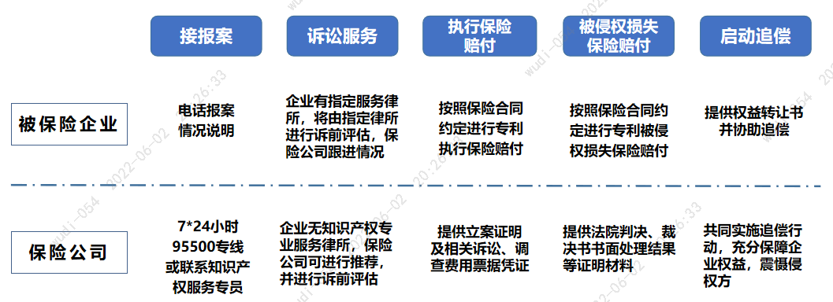（一）出险报案

被保障企业发现侵权问题后，向保险公司进行电话报案情况说明，太平洋财险公司设置了7*24小时95500报案专线，同时也可向各属地知识产权服务专员进行报案沟通。

（二）诉讼服务

当企业有指定服务律所，将由指定律所进行诉前评估，保险公司将跟进诉讼情况。

如企业无知识产权服务律所，保险公司将推荐专业知识产权服务律所，帮助企业进行诉讼咨询与维权。

（三）执行保险赔付

当维权请求受到行政主管部门立案或受理后，企业可提供立案证明及相关诉讼、调查费用等相关凭证，保险公司将按照保险合同约定进行专利执行保险赔付。

若在维权过程中专利被提起专利无效宣告请求，且最终被国务院专利行政部门宣告无效，保险公司将按照合同约定，对专利被宣告无效导致的费用损失进行赔付。

（四）被侵权损失保险赔付

当最终侵权损失裁定结果生效后，企业可提供法院判决、裁决书书面处理结果等相关证明材料，保险公司按照保险合同约定进行专利被侵权损失保险赔付。

（五）代位追偿

为充分保障企业权益，震慑侵权方，企业需提供权益转让书并协助保险公司进行追偿，打击不法侵权行为，避免再次进行侵权。

五、咨询方式

昌平区、延庆区负责人：史亚楠

联系电话：18600871456

电子邮箱：shiyanan@cpic.com.cn

地址：北京市房山区良乡超级蜂巢7号楼601

房山区、门头沟区负责人：段晴微

联系电话：13811098894

电子邮箱：[duanqingwei@cpic.com.cn](mailto:duanqingwei@cpic.com.cn)

地址：北京市房山区良乡超级蜂巢7号楼601

怀柔区负责人：郝琪

联系电话：13466604850

电子邮箱：haoqibj@cpic.com.cn

地址：丰台区南四环西路汉威国际广场三区3号楼5层

产品负责人：吴迪

联系电话：15822246209

电子邮箱：wudi-054@cpic.com.cn

地址：西城区复兴门内大街158号远洋大厦F6层